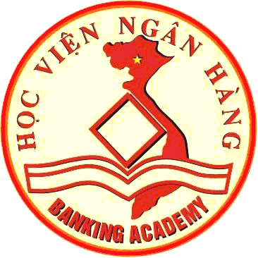 | SƠ LƯỢC LÝ LỊCH GIẢNG VIÊN  (Thông tư số 09/2009/TT-BGDĐT ngày 07/5/2009 của Bộ trưởng BGD&ĐT)
I . LÝ LỊCH SƠ LƯỢC
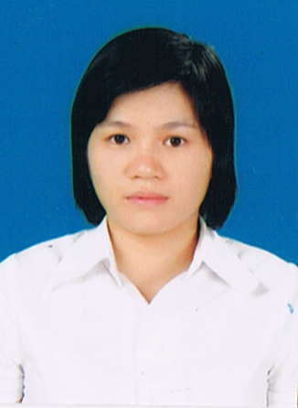 | 1. Họ và tên : Vương Thị Minh Đức Giới tính: Nữ  2. Ngày, tháng, năm sinh: 28/09/1984  3. Nơi sinh: TP Bắc Ninh, Tỉnh Bắc Ninh
4. Quê quán: Phường Đáp Cầu, TP Bắc Ninh, Tỉnh Bắc Ninh
5. Dân tộc: Kinh
6. Nơi ở hiện nay: Số 07, Ngõ 11, Đường Nguyễn Đăng Đạo, Phường Suối Hoa, TP Bắc Ninh, Tỉnh Bắc Ninh
7. Học vị cao nhất: Thạc sỹ
Năm: 2012 | ; Nước nhận học vị: Việt Nam
8. Chức danh khoa học cao nhất:
Năm bổ nhiệm:
9. Chức vụ: Phó chủ nhiệm khoa
10. Đơn vị công tác: Khoa ngân hàng, Học viện Ngân hàng, Phân viện Bắc Ninh
11. Địa chỉ liên lạc: Số 07, Ngõ 11, Đường Nguyễn Đăng Đạo, Phường Suối Hoa, TP Bắc Ninh, Tỉnh Bắc Ninh
Điện thoại liên hệ: CQ: 02413.874.020 | NR: | DĐ: 0975.366.133
Fax: | Email: ducvtm@hvnh.edu.vn

II . QUÁ TRÌNH ĐÀO TẠO
1. Đại học:
- Hệ đào tạo: Chính quy
- Nơi đào tạo: Học viện Ngân hàng
- Ngành học: Tài chính Ngân hàng
- Nước đào tạo: Việt Nam  - Bằng đại học 2: | Năm tốt nghiệp: 2007  Năm tốt nghiệp:
2. Sau đại học
a) Thạc sĩ chuyên ngành: Tài chính Ngân hàng
- Năm cấp bằng: 2012
- Nơi đào tạo:
b) Tiến sĩ chuyên ngành:
- Năm cấp bằng:
- Nơi đào tạo:
- Tên luận án:
3. Ngoại ngữ: | 1: Tiếng Anh IELTS 6.0  2: | Mức độ sử dụng: khá  Mức độ sử dụng:
III . QUÁ TRÌNH CÔNG TÁC CHUYÊN MÔN
Thời gian | Nơi công tác | Công việc đảm nhiệm
Từ 2007 đến nay | Khoa ngân hàng, Học viện Ngân hàng, Phân viện Bắc Ninh | - Phó chủ nhiệm khoa phụ trách nhóm môn Tín dụng Ngân hàng, công tác nghiên cứu khoa học  - Giảng dạy các môn: Tín dụng Ngân hàng, Thẩm định dự án, Nghiệp vụ QTD nhân dân, Kiểm soát kiểm toán nội bộ QTD nhân dân
IV. QUÁ TRÌNH NGHIÊN CỨU KHOA HỌC (trong nước và quốc tế)
1. Các đề tài nghiên cứu khoa học đã và đang tham gia:
TT | Tên đề tài nghiên cứu | Năm bắt đầu/Năm hoàn thành | Đề tài cấp (NN, Bộ, ngành, trường) | Trách nhiệm tham gia trong đề tài
1 | Ảnh hưởng của hành vi mua hàng ngẫu hứng đối với thị trường bán lẻ Việt Nam”. | 2014 | Cấp trường | Thành viên
2. Các công trình khoa học (bài báo khoa học, báo cáo hội nghị khoa học, sách chuyên khảo…) đã công bố:
TT | Tên công trình | Năm công bố | Tên tạp chí
1 | Vài suy nghĩ về cạnh tranh không lành mạnh và không bình đẳng trong hoạt động ngân hàng | 2012 | Thị trường tài chính tiền tệ số 10/2012
2 | Diễn biến thị trường tiền tệ đang có lợi đối với nền kinh tế | 2012 | Thị trường tài chính tiền tệ số 11/2012
3 | Quản lý vốn khả dụng của ngân hàng thương mại Việt Nam trong giai đoạn hiện nay | 2012 | Tạp chí Khoa học và đào tạo Ngân hàng
4 | Sử dụng một số công cụ tài chính liên quan đến hoạt động NHTM Việt Nam với liên hệ đến khủng hoảng tín dụng thứ cấp tại Mỹ | 2013 | Hội thảo khoa học “ Ứng dụng các sản phẩm tài chính hiện đại trong điều kiện hội nhập kinh tế ở Việt Nam. Do Đại học Ngân hàng TP Hồ Chí Minh: Đơn vị chủ trì tổ chức
5 | Một vài suy nghĩ về chất lượng đội ngũ cán bộ làm công việc định giá bất động sản trong hoạt động tín dụng của các NHTM Việt Nam | 2013 | Hội thảo khoa học: “ Giải pháp hoàn thiện cơ chế định giá bất động sản trong hoạt động tín dụng của các NHTM ở Việt Nam do Học viện Ngân hàng tổ chức
6 | Thuận lợi và khó khăn trong phát triển thanh toán biên mậu tại Việt Nam | 2013 | Tạp chí Thị trường tài chính tiền tệ số 23/2013
7 | Một số giải pháp cho nợ công Việt Nam thời kỳ hậu khủng hoảng | 2014 | Hội thảo khoa học “ Giải pháp tài chính tiền tệ Ngân hàng góp phần ổn định và tăng trưởng kinh tế của Việt Nam” do Khoa Ngân hàng, Học viện Ngân hàng tổ chức
8 | Áp lực gia tăng nợ công của Việt Nam thực trạng và một số khuyến nghị chính sách | 2014 | Tạp chí Thị trường Tài chính Tiền tệ, số 15/2014
9 | Phối hợp chính sách tài khóa và chính sách tiền tệ nhằm giảm bội chi NSNN | 2015 | Hội thảo Khoa học “Chính sách tiền tệ tín dụng ngân hàng bảo đảm tăng trưởng bền vững kinh tế và duy trì lạm phát thấp” do Khoa Ngân hàng, Học viện Ngân hàng tổ chức Tháng 05/2015
10 | Mua bán, sáp nhập ngân hàng- Giải pháp nâng cao năng lưc cạnh tranh của các NHTM Việt Nam | 2015 | Hội thảo Khoa học “Chính sách tiền tệ tín dụng ngân hàng bảo đảm tăng trưởng bền vững kinh tế và duy trì lạm phát thấp” do Khoa Ngân hàng, Học viện Ngân hàng tổ chức Tháng 05/2015
11 | Vai trò của bảo hiểm tiền gửi trong hoạt động mua bán sáp nhập ngân hàng tại Mỹ. Liên hệ với Việt Nam | 2015 | Tạp chí thị trường tài chính tiền tệ, số 22/2015, tháng 11/2015
12 | Mua bán sáp nhập ngân hàng ở Việt Nam hướng tới hình thành các tập đoàn tài chính trong điều kiện hội nhập | 2015 | Hội thảo Khoa học “Vấn đề hội nhập ngành ngân hàng và ổn định tài chính tại Việt Nam” do Khoa Ngân hàng, Học viện Ngân hàng tổ chức Tháng 12/2015
13 | Phát triển bền vững thời kỳ hậu mua bán sáp nhập ngân hàng | 2017 | Tạp chí Thị trường Tài chính Tiền tệ số 1+2 (466+467) phát hành tháng 1/2017
14 | Mua bán, sáp nhập ngân hàng ở Việt Nam hướng tới hình thành các tập đoàn tài chính trong điều kiện hội nhập | 2017 | Tạp chí Thị trường Tài chính Tiền tệ số 3+4 (468+469) phát hành tháng 2/2017

V. HƯỚNG DẪN BẢO VỆ THÀNH CÔNG TRÌNH ĐỘ THẠC SĨ, TIẾN SĨ
TT | Họ và tên | Trình độ |  | Trách nhiệm |  | Thời gian hướng dẫn  Từ… đến… | Cơ sở đào tạo | Năm bảo vệ
TT | Họ và tên | Thạc sĩ | Tiến sĩ | Chính | Phụ | Thời gian hướng dẫn  Từ… đến… | Cơ sở đào tạo | Năm bảo vệ

Xác nhận của cơ quan | Bắc Ninh, ngày 24 tháng 02 năm 2017  Người khai kí tên  (Ghi rõ chức danh, học vị)

Ths. Vương Thị Minh Đức

